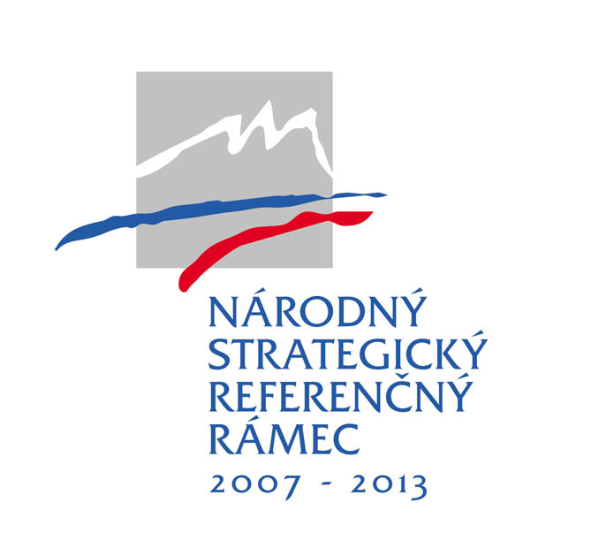

Modernizácia verejného osvetlenia LED technológiou v obci KLČOV

Ministerstvo hospodárstva SR vyhlásilo 30. apríla 2015 výzvu na predkladanie žiadosti o nenávratné finančné príspevky zo štrukturálnych fondov Európskej únie na Rekonštrukciu a modernizáciu verejného osvetlenia v mestách a obciach okrem Bratislavského kraja.
Súťaž na verejné osvetlenie v našej obci Klčov bola uskutočnená formou elektronickej aukcie. Do súťaže sa prihlásili 3 firmy, ktoré splnili podmienky verejného obstarávateľa „Modernizácie verejného osvetlenia LED technológiou v obci Klčov“. Súťaž vyhrala firma „CITYLED s.r.o., Vrabčianska 10, 040 01 Košice.
Z Ministerstva hospodárstva SR našej obci bola schválená suma vo výške
99 000,- EUR.
Po výmene všetkých svetelných bodov predpokladáme úsporu minimálne 66,65% nákladov elektrickej energie.
Cieľom projektu bola výmena starého osvetlenia obce Klčov za nové LED osvetlenie.

Špecifické ciele:
Zníženie spotreby elektrickej energie, zníženie nákladov na údržbu verejného osvetlenia, zníženie CO2 na zmiernenie dôsledkov zmeny klímy a ochrana životného prostredia, zabránenie tvorby svetelného smogu, eliminácia PVC v pôvodnom osvetlení, zníženie znečisťovania životného prostredia, zvýšenie bezpečnosti cestnej premávky, znížení kriminality.

Východiskový stav:
Počet vymenených svietidiel - 45 ks
Úspora energie - 41 979 kWh/rok

Stav po realizácii projektu:
Vďaka podpore EÚ a MH SR
Počet vymenených svietidiel - 82 ks v roku 2015
Úspora energie – 27 980 kWh/rok

